

Заменить данные «на 6 – 20-й неделе беременности»

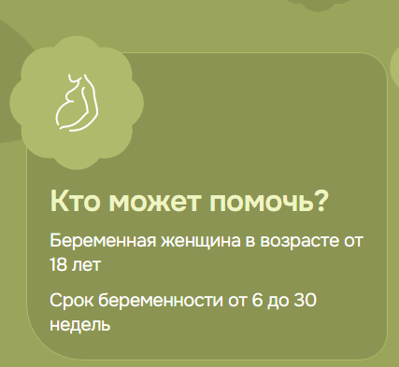

Заменить данные «от 6 до 20 недель»



Заменить данные «с 6 по 20 неделю беременности»

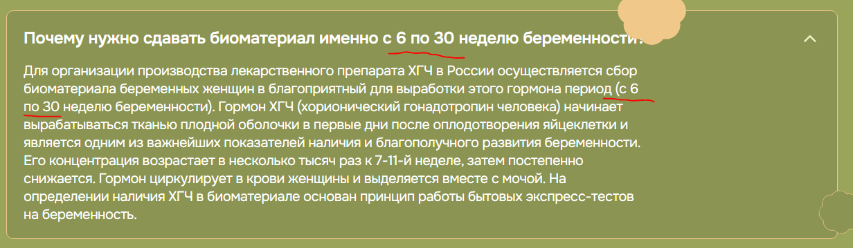

Заменить данные «с 6 по 20 неделю беременности»



Заменить данные «на 6-20 неделе беременности»